项目编号：ALDZFCG-001

沣东新城水库建设管理中心沣东文旅
(二期)经营权盘活

竞争性谈判文件

陕西阿拉丁工程造价咨询有限公司
二〇二五年六月

特别提示
各供应商，在此我们特别提醒您注意以下事项：
一、有关谈判响应文件：
1.请您仔细阅读谈判文件并正确理解谈判文件中各项具体要求。如您对谈判文件有疑问，请在谈判文件规定的时间内以书面形式提出，逾期将被拒绝受理。
2.请您严格按照谈判文件载明的谈判响应文件的格式要求编制谈判响应文件，谈判响应文件须胶装成册。
3.请您仔细核对您的谈判响应文件是否已按照谈判文件的要求签字、签章和加盖单位公章，您的实质性条款是否满足谈判文件要求，您的谈判响应文件中所附资格证明等资料是否齐全、有效且是否满足谈判文件要求。
4.请您按照谈判文件要求密封谈判响应文件，并正确标记。
提示：您的谈判响应文件若不满足以上条件将有被否决的风险。
二、关于弃标的说明
供应商登记免费领取采购文件的，如不参与本项目投标，应在递交投标（或响应）文件截止时间前一日以书面形式告知采购代理机构。否则，采购代理机构可以向财政部门反映情况并提供相应的佐证。供应商一年内累计出现三次该情形，将被监管部门记录为失信行为。
三、关于供应商注册登记提醒：
根据陕西省财政厅关于政府采购供应商注册登记有关事项的通知，如所投本项目的供应商未在陕西省政府采购网（http://www.ccgp-shaanxi.gov.cn/）注册登记加入陕西省政府采购供应商库的，应按要求及时办理注册登记，并接受财政部门监督管理。
请各供应商仔细阅读上述提示。如需帮助，请您与我们的工作人员联系，我们将非常高兴地为您服务。
四、关于线上操作流程：
1.办理CA锁。(类别：政府采购项目，咨询电话:400-636-9888 029-88661267 88661266 ）；
2.网上报名。在陕西省西咸新区公共资源交易中心平台（http://xxxq.sxggzyjy.cn/）报名；
3.下载招标文件。供应商在报名确认后登陆陕西省西咸新区公共资源交易中心平台（http://xxxq.sxggzyjy.cn/）下载招标文件；
4.供应商如需申请电子保函、投标贷、中标贷业务，可通过CA锁登录西咸新区公共资源交易系统或直接通过西咸新区公共资源交易中心http://xxxq.sxggzyjy.cn/wblj/009001/jyxtlogin.html登录金融服务平台进行，具体操作详见相关操作规程。
5.如需申请保险类电子保函业务，可通过CA锁登录西咸新区公共资源交易系统（http：//xxxq.sxggzyjy.cn/wblj/009001/jyxtlogin.html）或直接通过西咸新区公共资源交易金融服务平台
（http://www.xqggzyjy.cn:8081/financeplatform-html/index.html?type=3）登录进行保险类电子保函申请业务，具体操作详见相关操作规程。
备注：系统咨询电话400-928-0095
业务咨询电话：骆凯鑫：18682081603 王建斌：18556946885
请各供应商仔细阅读上述提示。如需帮助，请您与我们的工作人员联系（029-89627187），我们将非常高兴为您服务。

目 录

第一章 竞争性谈判公告 1
第二章 供应商须知 6
第三章 合同条款及格式 28
第四章 竞争性谈判内容及技术要求 38
第五章 评审方法 39
第六章 竞争性谈判响应文件格式及构成 45

第一章 竞争性谈判公告
项目概况
沣东新城水库建设管理中心沣东文旅(二期)经营权盘活潜在供应商应在（陕西省˙西咸新区）公共资源交易平台报名自行下载获取采购文件，并于2025-06-13 09:30:00（北京时间）前提交响应文件。

一、项目基本情况
项目编号：ALDZFCG-001
项目名称：沣东新城水库建设管理中心沣东文旅(二期)经营权盘活
采购方式：竞争性谈判
预算金额：530，000，000.00元
采购需求：
合同包1(沣东新城水库建设管理中心沣东文旅(二期)经营权盘活):
合同包预算金额：530，000，000.00元
品目号 | 品目名称 | 采购标的 | 数量  （单位） | 技术规格、参数及要求 | 品目预算(元) | 最高限价(元)
1-1 | 其他服务 | 沣东新城水库建设管理中心沣东文旅(二期)经营权盘活 | 1（项） | 详见采购文件 | 530，000，000.00 | 530，000，000.00
本合同包不接受联合体投标
合同履行期限：自合同签订之日起20年。

二、申请人的资格要求：
1.满足《中华人民共和国政府采购法》第二十二条规定;
2.落实政府采购政策需满足的资格要求：
合同包1(沣东新城水库建设管理中心沣东文旅(二期)经营权盘活)落实政府采购政策需满足的资格要求如下:
无，本项目不专门面向中小企业采购。
3.本项目的特定资格要求：
合同包1(沣东新城水库建设管理中心沣东文旅(二期)经营权盘活)特定资格要求如下:
（1）法定代表人授权书（附法定代表人、被授权人身份证复印件），法定代表人直接参加投标，须提供法定代表人身份证明及身份证复印件；
（2）供应商不得为“信用中国”网站（www.creditchina.gov.cn）中列入失信被执行人（中国执行信息公开网http：//zxgk.court.gov.cn）和重大税收违法失信主体名单的供应商，不得为中国政府采购网（www.ccgp.gov.cn）政府采购严重违法失信行为记录名单中被财政部门禁止参加政府采购活动的供应商；
（3）本项目不接受联合体谈判。

三、获取招标文件
时间：2025年06月10日至2025年06月12日，每天上午00:00:00至12:00:00，下午12:00:00至23:59:59（北京时间,法定节假日除外）
途径：陕西省·西咸新区公共资源交易平台报名自行下载
方式：在线获取
售价：0元

四、响应文件提交
截止时间：2025年06月13日 09时30分00秒（北京时间）
地点：西咸新区公共资源交易中心开标室07

五、开启
时间：2025年06月13日 09时30分00秒（北京时间）

地点：西咸新区公共资源交易中心采购类及物业项目评标室07

六、公告期限
自本公告发布之日起3个工作日。

七、其他补充事宜
1、落实的政府采购政策：（1）《政府采购促进中小企业发展管理办法》（财库〔2020〕46号）；（2）《关于进一步加大政府采购支持中小企业力度的通知》（财库〔2022〕19号；（3）《陕西省财政厅关于进一步加大政府采购支持中小企业力度的通知》（陕财办采〔2022〕5号）；（4）《财政部 司法部关于政府采购支持监狱企业发展有关问题的通知》（财库〔2014〕68号）；（5）《三部门联合发布关于促进残疾人就业政府采购政策的通知》（财库〔2017〕141号）；（6）《国务院办公厅关于建立政府强制采购节能产品制度的通知》（国发办〔2007〕51号）；（7）《财政部 发展改革委 生态环境部 市场监管总局关于调整优化节能产品、环境标志产品政府采购执行机制的通知》（财库〔2019〕9号）；（8）《关于运用政府采购政策支持乡村产业振兴的通知》（财库〔2021〕19 号）；（9）《财政部农业农村部国家 乡村振兴局 中华全国供销合作总社关于印发<关于深入开展政府采购脱贫地区农副产品工作推进乡村产业振兴的实施意见>的通知》（财库〔2021〕20号）；（10）《陕西省财政厅关于进一步加强政府绿色采购有关问题的通知》（陕财办采〔2021〕29号）；（11）《财政部关于在政府采购活动中落实平等对待内外资企业有关政策的通知》（财库〔2021〕35号）；（12）陕西省财政厅关于印发《陕西省中小企业政府采购信用融资办法》（陕财办采〔2018〕23号）；（13）陕西省财政厅《关于加快推进我省中小企业政府采购信用融资工作 的通知》（陕财办采〔2020〕15号）；（14）其他需要落实的政府采购政策，详见采购文件。
2.采购文件获取及注意事项：（1）供应商可登录全国公共资源交易平台（陕西省），选择本项目点击“我要投标”，在获取招标文件时限内登录全国公共资源交易平台（陕西省）系统，直接下载招标文件。逾期下载通道将关闭，未及时下载招标文件将会影响后续投标活动。（2）请供应商按照陕西省财政厅关于政府采购供应商注册登记有关事项的通知中的要求，通过陕西省政府采购网http://www.ccgp-shaanxi.gov.cn/注册登记加入陕西省政府采购供应商库。（3）办理CA锁方式：供应商初次使用交易平台，需前往陕西省数字证书认证中心股份有限公司办理CA锁，办理地址及咨询电话如下：西安市长安北路14号省体育公寓B座一楼，咨询电话：029-88661241；西安市公共资源交易中心：西安市文景北路16号白桦林国际B座2楼最右12号窗口，电话：029-86510073转80211。
3.融资平台：根据《陕西省财政厅关于加快推进我省中小企业政府采购信用融资工作的通知》陕财办采〔2020〕15号文件精神，有融资需求的供应商可根据自身情况，在陕西省政府采购信用融资平台（网址：http://www.ccgp-shaanxi.gov.cn/zcdservice/zcd/shanxi/）自主选择金融机构及其融资产品，凭政府采购中标（成交）通知书或政府采购合同向金融机构提出融资申请。
4.本项目为使用者付费项目，中标方有偿取得该项目经营权。
5.产权持有单位：陕西省西咸新区沣东新城斗门水库建设管理中心。
八、凡对本次采购提出询问，请按以下方式联系。
1.采购人信息
名称：陕西省西咸新区沣东新城管理委员会（实施主体：陕西省西咸新区沣东新城斗门水库建设管理中心）。
联系地址：沣东新城王寺街道沣东城市广场
联系方式：18691888118
2.采购代理机构信息
名称：陕西阿拉丁工程造价咨询有限公司
联系地址：西安市国际港务区招商丝路中心D座1401室
联系方式：15229587032
3.项目联系方式
项目联系人：王萍
电 话：18691888118
陕西阿拉丁工程造价咨询有限公司
2025年06月10日
第二章 供应商须知

供应商须知前附表
本表是对供应商须知的具体补充和修改，如有矛盾，应以本资料表为准。
条款号 | 条款内容提示 | 编 列 内 容
2.1 | 采购人 | 名 称：陕西省西咸新区沣东新城管理委员会（实施主体：陕西省西咸新区沣东新城斗门水库建设管理中心）  地 址：沣东新城王寺街道沣东城市广场  联系人：王萍  电话：18691888118
2.2 | 采购代理机构 | 名称：陕西阿拉丁工程造价咨询有限公司  地址：西安市国际港务区招商丝路中心D座1401室  电话：15229587032
3.5 | 联合体谈判 | □ 接受  ☑ 不接受
10.2 | 是否允许备选方案 | ¨允许  þ不允许
10.3 | 本次谈判的最小单元 | þ本次谈判的最小单元为“项目全部内容”。任何不完全的响应将按照无效响应文件处理。  ¨本次谈判的最小单元为“包”，供应商可对任一包进行谈判响应，但不能对各包中的内容或者分项内容进行不完全响应。任何不完全的响应将按照无效响应文件处理。
12.1 | 谈判报价 | 谈判报价：谈判报价须为完成谈判文件规定的全部工作内容，须包含项目全过程费用。不得因报价原因减少任何工作内容。供应商应根据本项目所列服务内容及要求并结合实际情况自主报价。
13.1 | 供应商资格证明文件 | 1.基本资格条件：符合《中华人民共和国政府采购法》第二十二条的规定，并提供以下资料：  （1）供应商是法人或其他组织的应提供营业执照等证明文件，供应商是自然人的应提供有效的自然人身份证明；提供合格有效的法人或者其他组织的营业执照等证明文件，自然人的身份证明；  （2）供应商应提供基本资格条件承诺函（格式见附件）。  2.特定资格条件：  （1）法定代表人授权书（附法定代表人、被授权人身份证复印件），法定代表人直接参加投标，须提供法定代表人身份证明及身份证复印件；  （2）供应商不得为“信用中国”网站（www.creditchina.gov.cn）中列入失信被执行人（中国执行信息公开网http：//zxgk.court.gov.cn）和重大税收违法失信主体名单的供应商，不得为中国政府采购网（www.ccgp.gov.cn）政府采购严重违法失信行为记录名单中被财政部门禁止参加政府采购活动的供应商；  （3）本项目不接受联合体谈判。  以上为必备资格要求（信用中国、中国政府采购网查询结果可不提供，由代理机构进行查询并留存），缺一项或某项达不到要求，按无效谈判处理。
15 | 谈判保证金 | 本项目不要求提交谈判保证金
17 | 谈判有限期 | 自竞争性谈判响应文件递交截止之日起90日历天
18.1 | 谈判响应文件的份数及要求 | 正本的份数：壹份；  副本的份数：贰份；  报价一览表：壹份；  电子版（U盘）：壹份（需在盘面上标注供应商全称、项目名称、编号）。  电子版包括：  （1）word版谈判响应文件；
19.1 | 谈判响应文件的密封和标记 | 1.密封包装方式：  竞争性谈判响应文件正本、所有的副本、电子版本、报价一览表分开密封装在单独的封袋中（封袋不得有破损）。封袋应加贴封条，并在封线处加盖供应商公章。  2.外层包装请按以下要求标记：  （1） 谈判响应供应商的全称；  （2）谈判项目名称、项目编号  （3）“正本”、“副本”、“电子版本”、“报价一览表”及“请勿在 (谈判时间)之前启封”。
20.1 | 谈判响应文件的递交 | 谈判响应文件递交截止时间：详见竞争性谈判公告  谈判响应文件递交地址：详见竞争性谈判公告  谈判响应文件接收人：陕西阿拉丁工程造价咨询有限公司
26 | 评审方法 | 最低评标价法（详见第五章）
31 | 招标代理服务费 | 招标代理服务费：定额收取，人民币捌万元整（¥80000.00）。由采购人支付招标代理服务费，在领取《中标通知书》前，由采购人一次性支付。
32.1 | 履约验收 | 是否委托采购代理机构组织履约验收：  □是，验收费用由采购人/成交供应商支付，费用标准按成交金额的5‰计算，不足5000元的，按5000元收取。  ☑否。
/ | 代理服务费账户 | 户名：陕西阿拉丁工程造价咨询有限公司  开户行：中国建设银行股份有限公司西安大明宫支行  账号：61050110268000000198
/ | 履约  保证金 | ☑不要求提供  □要求提供，金额为本采购项目履约保证金为合同金额的5%，提交方式为：转账、电汇、担保机构保函。
/ | 踏勘  现场 | þ不踏勘  ¨自行踏勘  ¨组织踏勘
/ | 一致性 | 供应商须知前附表和供应商须知不一致的地方，以供应商须知前附表为准。
/ | 所属行业 | 1.本项目属性为服务。  2.本项目合同包1采购标的所属行业为：其他未列明行业；  3.本项目是否属于信用担保试点范围：否；

一.总 则

1.资金来源
1.1本项目为使用者付费项目，中标方有偿取得该项目经营权。

2.名词解释
2.1采购人：见供应商须知前附表
2.2采购代理机构：陕西阿拉丁工程造价咨询有限公司
2.3监督机构：同级人民政府财政部门
2.4供应商：是指响应和符合谈判文件规定资格条件且参与谈判竞争的法人、其他组织或者自然人。
2.5产品是指本招标文件中第四章所述所有产品。
2.6服务是指供应商为满足招标文件要求而提供的服务。
2.7节能产品或者环保产品是指依据国家确定的认证机构出具的、处于有效期之内的具有节能产品、环境标志产品认证证书的产品。
2.8进口产品是指通过中国海关报关验放进入中国境内且产自关境外的产品，详见《关于政府采购进口产品管理有关问题的通知》(财库[2007]119号)。
2.9中小企业是指在中华人民共和国境内依法设立，依据国务院批准的中小企业划分标准确定的中型企业、小型企业和微型企业，但与大企业的负责人为同一人，或者与大企业存在直接控股、管理关系的除外。符合中小企业划分标准的个体工商户，在政府采购活动中视同中小企业。
2.10监狱企业是指由司法部认定的为罪犯、戒毒人员提供生产项目和劳动对象，且全部产权属于司法部监狱管理局、戒毒管理局、直属煤矿管理局，各省、自治区、直辖市监狱管理局、戒毒管理局，各地（设区的市）监狱、强制隔离戒毒所、戒毒康复所，以及新疆生产建设兵团监狱管理局、戒毒管理局的企业。
2.11残疾人福利性单位是指符合《三部门联合发布关于促进残疾人就业政府采购政策的通知》财库〔2017〕141号规定的对残疾人福利性单位划分标准的单位。

3.合格的谈判供应商
3.1《政府采购法》第二十二条第一款规定的供应商基本资格条件:
3.1.1具有独立承担民事责任的能力；
3.1.2具有良好的商业信誉和健全的财务会计制度；
3.1.3具有履行合同所必需的设备和专业技术能力；
3.1.4有依法缴纳税收和社会保障资金的良好记录；
3.1.5参加政府采购活动前三年内，在经营活动中没有重大违法记录；
3.1.6法律、行政法规规定的其他条件。
3.2根据本次采购项目的特殊要求，规定的供应商特殊条件（见供应商须知前附表）。
3.3单位负责人为同一人或者存在直接控股、管理关系的不同供应商，不得参加同一合同项下的政府采购活动。供应商须按照格式要求填写企业关系关联承诺书。
除单一来源采购项目外，为采购项目提供整体设计、规范编制或者项目管理、监理、检测等服务的供应商，不得再参加该采购项目的其他采购活动，否则均为无效谈判。
3.4谈判供应商必须在陕西阿拉丁工程造价咨询有限公司购买竞争性谈判文件，方可参加竞争性谈判。竞争性谈判文件售后不退。
3.5联合体谈判
3.5.1如果在竞争性谈判文件中接受联合体竞争性谈判（见供应商须知前附表），则两个以上供应商可以组成一个竞争性谈判联合体，以一个谈判供应商的身份谈判。以联合体形式参加谈判的，联合体各方均应当符合《中华人民共和国政府采购法》及实施条例规定的条件。采购人根据采购项目的特殊要求规定谈判供应商特定条件的，联合体各方中至少应当有一方符合采购人规定的特定条件。
3.5.2联合体各方之间应当签订共同谈判协议，明确约定联合体各方承担的工作和相应的责任，并将共同谈判协议连同竞争性谈判响应文件一并提交采购代理机构。联合体各方签订共同谈判协议后，不得再以自己名义单独在同一项目中谈判，也不得组成新的联合体参加同一项目谈判。
3.5.3联合体各方应当共同与采购人签订采购合同，就采购合同约定的事项对采购人承担连带责任。
3.6谈判费用自理。不论谈判的结果如何，谈判供应商均应自行承担所有与参加谈判有关的费用。
4.合格的服务
4.1供应商提供的所有服务，必须符合国家有关标准要求，并满足招标文件规定的服务要求。
4.2采购人有权拒绝接受任何不合格的服务，由此产生的费用及相关后果均由供应商自行承担。

5.供应商信用记录查询及使用
“信用中国”网站（www.creditchina.gov.cn）和“中国政府采购网”（ccgp.gov.cn）为投标人信用信息查询渠道，如果供应商被查实在响应文件递交截止时间前已列入失信被执行人、重大税收违法案件当事人名单、政府采购严重违法失信行为记录名单及其他不符合《中华人民共和国政府采购法》第二十二条规定的，其响应文件无效。采购代理机构将打印查询记录作为证据留存。

6.竞争性谈判响应文件内容的真实性和谈判内容的实质性要求
6.1谈判供应商应保证其竞争性谈判响应文件中所提供的所有有关谈判的资料、信息是真实的、并且来源于合法的渠道。因竞争性谈判响应文件中所提供的有关谈判的资料、信息不真实、或者其来源不合法而导致的所有法律责任，由谈判供应商自行承担。

二.竞争性谈判文件

8.竞争性谈判文件构成
8.1竞争性谈判文件规定了要求提供的货物和服务，竞争性谈判程序和合同条件在竞争性谈判文件中均有说明。竞争性谈判文件共六章，内容如下：
第一章 竞争性谈判公告
第二章 供应商须知
第三章 合同条款及格式
第四章 竞争性谈判内容及技术要求
第五章 评审方法
第六章 竞争性谈判响应文件格式及构成
8.2谈判供应商应认真阅读竞争性谈判文件中所有的事项、格式、条款和规范等要求。如果谈判供应商没有按照竞争性谈判文件要求提交全部资料，或者竞争性谈判响应文件没有对竞争性谈判文件在各方面都做出实质性响应，由此带来的不利于谈判供应商的谈判结果，其风险由谈判供应商承担。
8.3本竞争性谈判文件的解释权归陕西阿拉丁工程造价咨询有限公司，如发现谈判文件内容与现行法律法规不相符的情况，以现行法律法规为准。

9.竞争性谈判文件的修改和澄清
9.1在谈判响应文件递交截止时间前，采购代理机构可以视采购具体情况，延长谈判响应文件递交截止时间和谈判时间并在谈判公告的发布媒体上发布变更公告，同时将变更时间书面通知所有获取竞争性谈判文件的供应商。
9.2提交首次响应文件截止之日前，采购人、采购代理机构或者谈判小组可以对已发出的谈判文件进行必要的澄清或者修改，澄清或者修改的内容作为谈判文件的组成部分。澄清或者修改的内容可能影响响应文件编制的，采购人、采购代理机构或者谈判小组应当在提交首次响应文件截止之日3个工作日前，以书面形式通知所有接收谈判文件的供应商，不足3个工作日的，应当顺延提交首次响应文件截止之日。
9.3已经购买竞争性谈判文件的供应商对竞争性谈判文件有疑问的，均应在谈判截止日期2日前以书面形式向采购代理机构提出。采购代理机构视情况必要时将书面答复传送给所有获取竞争性谈判文件的供应商。
9.4供应商在收到上述通知后，应立即向采购代理机构回函确认。

三.竞争性谈判响应文件的编制

10.谈判语言和谈判货币
10.1供应商提交的竞争性谈判响应文件以及供应商与采购代理机构就有关谈判的所有来往函电均应使用中文。
10.2谈判应以人民币报价。任何包含非人民币报价的谈判将被作无效响应处理。

11.竞争性谈判响应文件的构成
1）按照供应商须知的要求和竞争性谈判文件规定格式填写的竞争性谈判函、谈判报价表、法定代表人授权委托书。
2）按照竞争性谈判文件的要求编制的谈判方案说明书。
3）按照竞争性谈判文件供应商须知前附表的要求提交的资格证明文件；
4）竞争性谈判文件中要求的其他证明文件。
11.2如果在竞争性谈判文件中没有允许提供备选方案，则每个供应商只允许提交一个谈判方案，否则，其谈判将按照无效谈判处理。
11.3本次谈判的最小单元为“项目”，供应商可根据自身的资质情况和经营范围对本次项目进行谈判，不得将其子目再行分解或只对本次项目中的品目进行不完全谈判，任何不完全的响应将会被拒绝。

12.竞争性谈判响应文件格式
12.1供应商应按照竞争性谈判文件中第六章“竞争性谈判响应文件格式及构成”所提供的格式和要求制作竞争性谈判响应文件，明确表达谈判意愿，详细说明谈判方案、承诺及价格。
12.2供应商应完整地提供谈判文件要求的所有数据和资料。

13.谈判报价
13.1谈判报价：见供应商须知前附表。

14.证明供应商合格和资格的文件
14.1供应商应按照竞争性谈判文件“供应商须知前附表”的要求，在竞争性谈判响应文件中提交合格的资格证明文件。如果资格证明文件不全或不合格的，其谈判按无效响应处理。

15.证明服务符合竞争性谈判文件规定的文件
15.1供应商应在竞争性谈判响应文件中提交服务（含为完成服务而提供的产品）满足竞争性谈判文件要求并符合国家法律法规、行业管理部门要求的其他强制性标准的证明文件。缺少证明文件或证明文件不合格的谈判响应文件，与竞争性谈判文件要求有重大偏离的谈判响应文件，不符合国家法律法规、行业管理部门要求的其他强制性标准的谈判响应文件将按无效谈判处理。
15.2上述证明文件可以是文字资料、图纸、图片、数据、宣传彩页等，所有证明文件表达意思必须统一。包括：
1)服务主要技术指标和性能的详细说明；
2)逐条对谈判文件提出的服务要求和商务要求进行应答，说明所提供的服务对谈判的技术和商务要求是否做出了实质性响应并提供支持文件；
3)服务内容、服务实施方案等的详细说明。

16.谈判保证金
16.1本项目不需要提交谈判保证金。

17.谈判有效期
17.1谈判有效期：见供应商须知前附表。谈判有效期不满足规定有效期的谈判将被视为非响应性谈判而予以拒绝。
17.2在特殊情况下，在原谈判有效期期满之前，采购代理机构可向供应商提出延长谈判有效期的要求。这种要求与答复均应以书面的形式。供应商可以拒绝采购代理机构的这种要求,其谈判保证金也不被没收。同意延长的供应商既不能要求也不允许修改其竞争性谈判响应文件，但要相应延长其谈判保证金的有效期。在这种情况下，本须知第15条有关谈判保证金的退还和没收的规定将在延长了的有效期内继续有效。

18.竞争性谈判响应文件的式样和签署
18.1竞争性谈判响应文件正本、副本、报价一览表及电子版份数及要求详见“供应商须知前附表”。
18.2竞争性谈判响应文件的正本需打印或用不褪色、不变质的墨水书写，由供应商的法定代表人或被授权人按谈判文件的规定签署（谈判文件要求谈判响应文件中签章的统一为签字并盖章）。竞争性谈判响应文件副本可采用正本的复印件。
18.3任何行间插字、涂改和增删，必须由供应商的法定代表人或其授权代表在旁边签字才有效。
18.4竞争性谈判响应文件正本和副本按照竞争性谈判文件第六章规定的顺序编排、并应编制目录，逐页标注连续页码，并分别胶装成册。
18.5因字迹潦草、表述不清或不按竞争性谈判文件格式编制的竞争性谈判响应文件，所引起的对供应商不利的后果，由供应商自行负责。
18.6竞争性谈判文件的副本、电子版须和正本保持一致。若正本、副本和电子版有不一致的内容，以正本为准。

四.竞争性谈判响应文件的递交

19.竞争性谈判响应文件的密封和标记
19.1报价一览表除在竞争性谈判响应文件内装订外，再制作一份单独放在一个信封中。封线处加贴封条并加盖供应商公章，封袋正面要粘贴标识，单独递交（该单独密封报价一览表的报价必须与竞争性谈判响应文件正本中的报价一览表（报价表）报价一致，若不一致，则按单独密封的报价一览表为准。
19.2谈判响应文件的密封和标记：详见“供应商须知前附表”。
19.3如果供应商未对竞争性谈判响应文件按上述要求进行完好密封，由此产生的不利后果由供应商自行承担。

20．竞争性谈判响应文件的递交
20.1供应商应按照竞争性谈判公告中规定的时间、地点，在规定的竞争性谈判响应文件递交截止时间前将全部竞争性谈判响应文件和谈判资料递交至采购代理机构接收人处。
20.2采购代理机构在竞争性谈判文件规定的竞争性谈判响应文件递交截止时间前，只负责竞争性谈判响应文件的接收、清点、造册登记工作，并请递交人签字确认，对其有效性不负任何责任；
20.3无论供应商成交与否，其竞争性谈判响应文件恕不退还。

21.递交的竞争性谈判响应文件
21.1按照供应商须知的规定，采购代理机构将拒绝接受在规定的谈判截止时间后递交的任何竞争性谈判响应文件。

22.谈判的修改与撤回
22.1在谈判响应文件递交截止时间前，供应商可以修改或撤回其已递交的谈判响应文件，也可以提出价格变动声明，但供应商必须在规定的谈判截止时间之前将修改或撤回或变动价格的书面通知文件递交到采购代理机构。
22.2供应商的修改或撤回或变动价格的通知应按本须知第18条的规定编制、密封、标记和递交。
22.3在谈判响应文件递交截止时间之后，供应商不得对其谈判响应文件做任何修改或撤回。

五.谈判与评审

23.谈判会议
23.1采购代理机构在规定的时间和地点组织竞争性谈判会议。谈判时所有供应商代表自愿参加，参加谈判的代表应签名报到以证明其出席。
23.2采购代理机构将做谈判记录，存档备查。

24评审组织及评审原则
24.1按照《中华人民共和国政府采购法》及实施条例和中华人民共和国财政部令第74号--《政府采购非招标采购方式管理办法》的规定，依法组建谈判小组。谈判小组由采购人代表和有关技术、经济等方面的专家组成，其中采购人代表须持有授权书。谈判小组按照竞争性谈判文件规定的评审方法独立进行评审工作。
24.2竞争性谈判文件和竞争性谈判响应文件是评审的依据。在评审中，不得改变竞争性谈判文件中规定的评审标准、方法和成交条件。
24.3在谈判期间，对竞争性谈判响应文件中含义不明确、同类问题表述不一致或者有明显文字和计算错误的内容，谈判小组可以书面形式（由谈判小组专家签字）要求供应商作出必要的澄清、说明或者纠正。供应商的澄清、说明或者补正应当采用书面形式，由其授权的代表签字，并不得超出竞争性谈判响应文件的范围或者改变竞争性谈判响应文件的实质性内容。
24.4如果供应商在澄清规定期限内，未能答复或拒绝答复谈判小组提出的澄清要求，将由谈判小组根据其竞争性谈判响应文件按最大风险进行评审。

25．评审过程的保密
谈判小组成员和与评审活动有关的工作人员不得泄露有关竞争性谈判响应文件的评审和比较、成交候选人的推荐以及与评审有关的其他情况。

26．评审方法
按照《中华人民共和国政府采购法》及实施条例、中华人民共和国财政部令第74号--《政府采购非招标采购方式管理办法》的规定，本次评审采用最低评标价法。
最低评标价法，即在全部满足竞争性谈判文件实质性要求前提下，依据统一的价格要素评定最低报价，以提出最低报价的谈判供应商作为成交候选供应商并依次排序。

27．评审程序
按照竞争性谈判响应文件初审、澄清有关问题、分别谈判、二次报价、比较与评价、推荐成交候选供应商名单的工作程序进行评审。在上一步评审中被认定无效文件者，不进入下一步的评审。

六.成交、通知与签约

28．成交程序
28.1谈判小组根据评审方法的规定对谈判供应商进行评审排序，推荐3名成交候选人，作为评审结果。评审结果由全体评委签字确认。
28.2采购人根据谈判报告中推荐的成交候选人排列顺序，确定排名第一的为成交人。采购人也可以授权谈判小组评审后直接确定成交人。
28.3排名第一的成交候选人放弃成交、在规定期限内未能签订合同、因不可抗力不能履行合同、不按照竞争性谈判文件要求提交履约保证金，或者被查实存在影响成交结果的违法行为等情形，不符合成交条件的，采购人可以按照谈判小组提出的成交候选人名单排序依次确定其他成交候选人为成交人，也可以重新组织竞争性谈判。
28.4成交人确定之后，成交结果将在财政部门指定的政府采购信息发布媒体上公告。
28.5供应商或者其他利害关系人对评审结果有异议的，应当在法律规定的时间内提出。

29．成交通知
29.1采购代理机构向成交人发出《成交通知书》。成交人领取成交通知书时须携带法定代表人授权书及加盖单位公章的被授权人身份证复印件。
29.2成交通知书对采购人和成交人具有同等法律效力。成交通知书发出之后，采购人改变成交结果，或者成交人放弃成交，应当承担相应的法律责任。

30.采购合同的签订
30.1采购人应当自成交通知书发出之日起三十日内，按照竞争性谈判文件和成交人竞争性谈判响应文件（包括评审中形成的澄清文件）的约定，与成交人签订书面合同。所签订的合同不得对竞争性谈判文件和成交人的竞争性谈判响应文件（包括评审中形成的澄清文件）作实质性修改。
30.2采购人自政府采购合同签订之日起2个工作日内，将政府采购合同在省级以上人民政府财政部门指定的媒体上公告，但政府采购合同中涉及国家秘密、商业秘密的内容除外。

31．招标代理服务费：详见“供应商须知前附表”。

32.合同鉴证费
本项目不收取合同鉴证费

33.履约验收
33.1政府采购合同的履行、违约责任和解决争议的方法等适用《中华人民共和国民法典》。采购人按照政府采购合同规定的技术、服务、安全标准组织对供应商履约情况进行验收，并出具验收书。
33.2履约验收的费用及要求详见“供应商须知前附表”。

34.质疑
34.1供应商认为谈判文件、采购过程、成交结果使自己的权益受到损害的，可以在知道或者应知其权益受到损害之日起7个工作日内，以书面形式向采购人、采购代理机构提出质疑。
34.2供应商必须在法定质疑期内一次性提出针对同一采购程序环节的质疑。
34.3供应商可以委托代理人进行质疑。代理人提出质疑的，应当提交授权委托书。授权委托书应当载明代理人的姓名或者名称、代理事项、具体权限、期限和相关事项。供应商为自然人的，应当由本人签字；供应商为法人或者其他组织的，应当由法定代表人、主要负责人签字或者盖章，并加盖公章。
34.4以联合体形式参加政府采购活动的，其质疑应当由组成联合体的所有供应商共同提出。
34.5供应商提出质疑应当提交质疑函和必要的证明材料。质疑函应当包括下列内容：
34.5.1供应商的姓名或者名称、地址、邮编、联系人及联系电话；
34.5.2质疑项目的名称、编号；
34.5.3具体、明确的质疑事项和与质疑事项相关的请求；
34.5.4事实依据；
34.5.5必要的法律依据；
34.5.6提出质疑的日期。
34.6有下列情形之一的，属于无效质疑，采购代理机构和采购人不予受理：
34.6.1质疑供应商不是参与本次政府采购项目的供应商；
34.6.2质疑供应商与质疑事项不存在利害关系的；
34.6.3未在法定期限内提出质疑的；
34.6.4质疑未以书面形式提出，或质疑函主要内容构成不完整的；
34.6.5应当提交授权书而未提交的；
34.6.6以非法手段取得证据、材料的；
34.6.7质疑答复后，同一质疑人就同一事项或同一采购程序环节再次提出质疑的；
34.6.8不符合法律、法规、规章和政府采购监管机构规定的其他条件的。
34.7质疑答复
34.7.1采购人或采购代理机构在收到质疑函后7个工作日内作出答复，并以书面形式通知质疑供应商和其他有关供应商。
34.7.2质疑供应商对采购人、采购代理机构的答复不满意，或者采购人、采购代理机构未在规定时间内作出答复的，可以在答复期满后15个工作日内向同级人民政府财政部门提起投诉。
34.8其他需要说明的事项
34.8.1质疑函须按财政部《质疑函范本》给定的格式进行填写，范本下载详见【财政部国库司（gks.mof.gov.cn）】网站〖首页·政府采购管理〗栏目中的《政府采购供应商质疑函范本》。《政府采购供应商质疑函范本》链接地址：
http://gks.mof.gov.cn/ztztz/zhengfucaigouguanli/201802/t20180201_2804589.htm
34.8.2接收质疑函的方式：书面形式
34.8.3联系部门：陕西阿拉丁工程造价咨询有限公司招标部
34.8.4联系电话：见供应商须知前附表
34.8.5通讯地址：西安市莲湖区北关正街35号方兴大厦4-018室

35.其他
35.1谈判步骤为：第一次报价---分别谈判---第二次报价---评审推荐成交人。（注：谈判响应文件拆封时的价格为第一次报价，无效谈判供应商将不得进入第二次报价）。
35.2当第二次报价全部超过谈判文件规定的采购预算（或最高限价）或均低于公认的制作成本时，谈判小组有权决定是否谈判失败或进行第三次报价。当第三次报价若超出财政预算，且采购人又无力支付，谈判小组有权决定谈判失败。
35.3成交供应商确定后，成交供应商无正当理由拖延或拒签合同的，或未能按照规定的时间提供履约保证金，采购人有权取消其成交资格，并按评审顺序重新确定成交供应商。同时供应商应按照政府采购相关规定承担相应的责任。
36.信用担保及信用融资
36.1本项目是否属于信用担保试点范围见供应商须知前附表。
36.2如属于政府采购信用担保试点范围内，中小型企业供应商可以自由按照财政部门的规定，采用履约担保和融资担保。
36.2.1供应商递交的履约担保函应符合本招标文件的规定。
36.2.2中标人可以采取融资担保的形式为政府采购项目履约进行融资。
36.2.3为了进一步推动金融支持政策更好适应市场主体的需要，扎实落实国务院关于支持中小企业发展的政策措施，积极发挥政府采购政策功能，有效缓解中小企业融资难、融资贵问题，根据中办、国办《关于促进中小企业健康发展的指导意见》、财政部、工信部《政府采购促进中小企业发展管理办法》（财库〔2020〕46号）、《陕西省财政厅关于加快推进我省中小企业政府采购信用融资工作的通知》（陕财办采〔2020〕15号）、《陕西省财政厅关于印发<陕西省中小企业政府采购信用融资办法>的通知》（陕财办采〔2018〕23号），按照市场主导、财政引导、银企自愿、风险自担的原则，中标（成交）供应商可根据自身资金需求，登录陕西省政府采购信用融资平台（http://www.ccgp-shaanxi.gov.cn/zcdservice/zcd/shanxi/）在线申请，依法参加政府采购信用融资活动。
36.2.4陕西政府采购供应商信用融资信息服务平台操作手册
陕西政府采购供应商信用融资信息服务平台主要功能为：供应商凭中标项目或成交合同提交融资意向，查看融资申请进度等功能，本操作手册将详细说明这些功能。

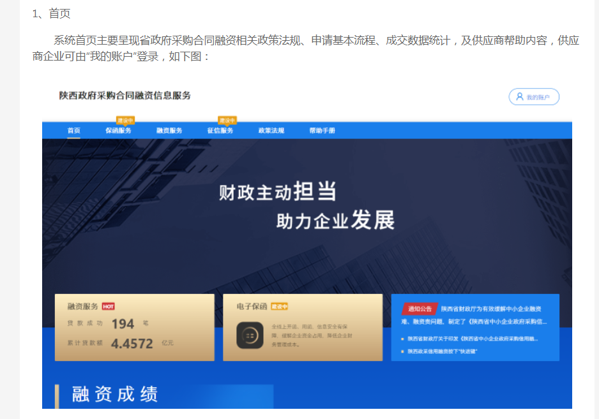
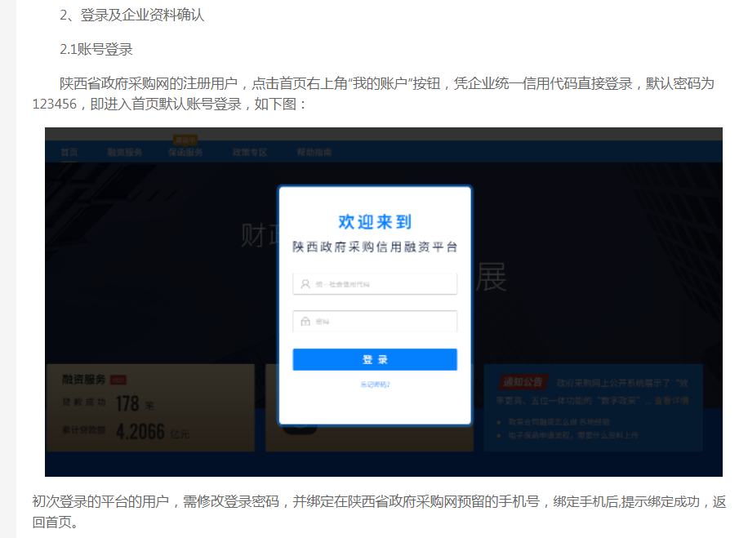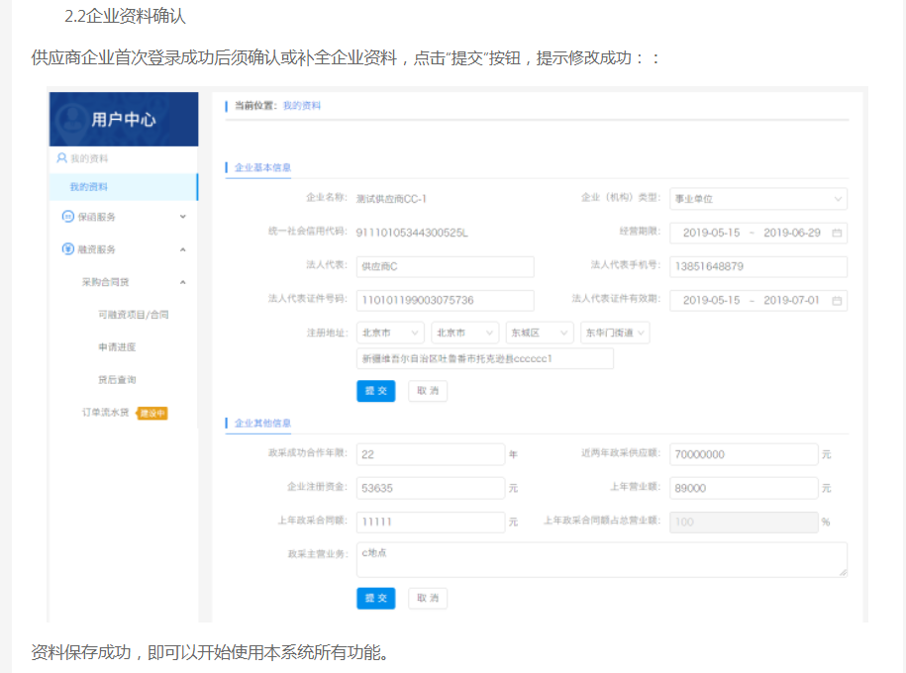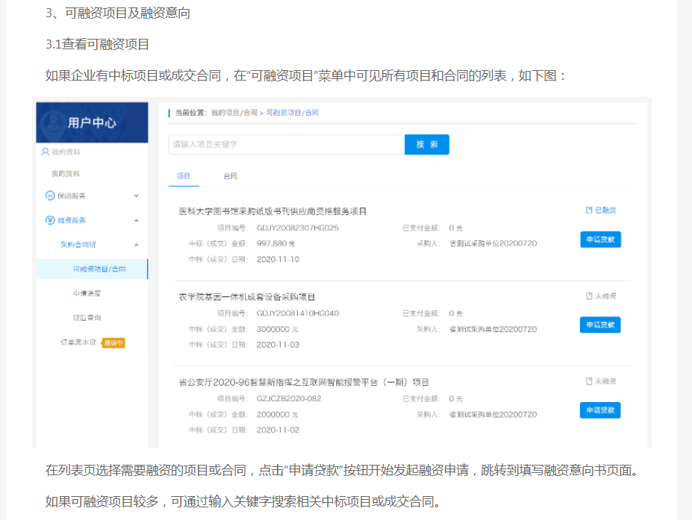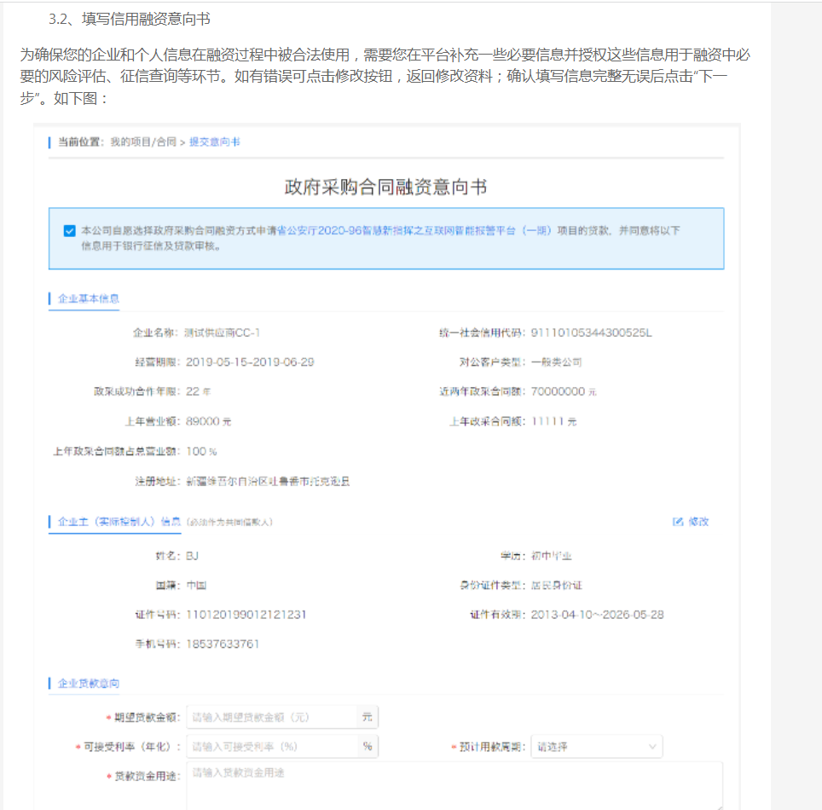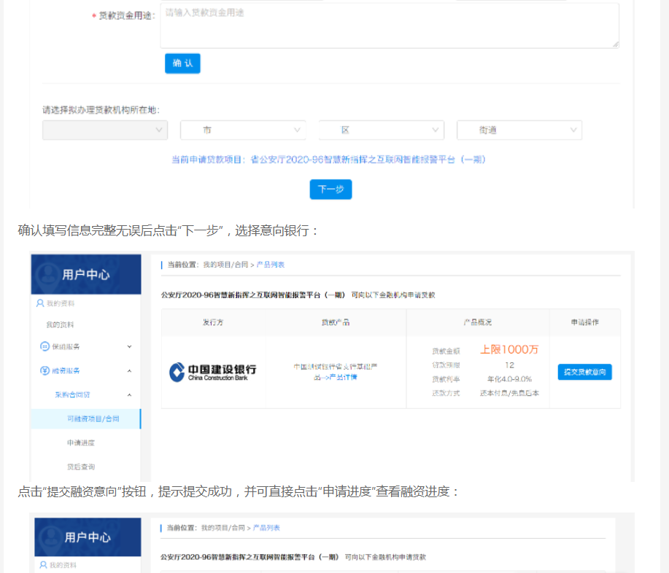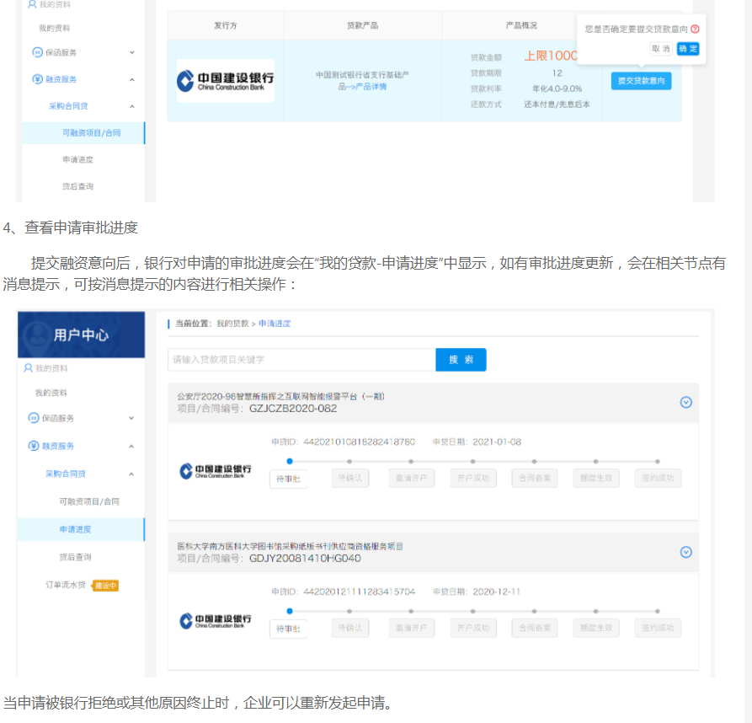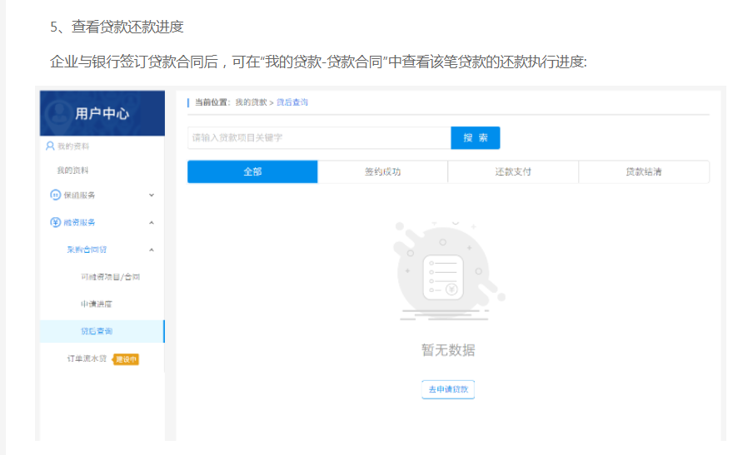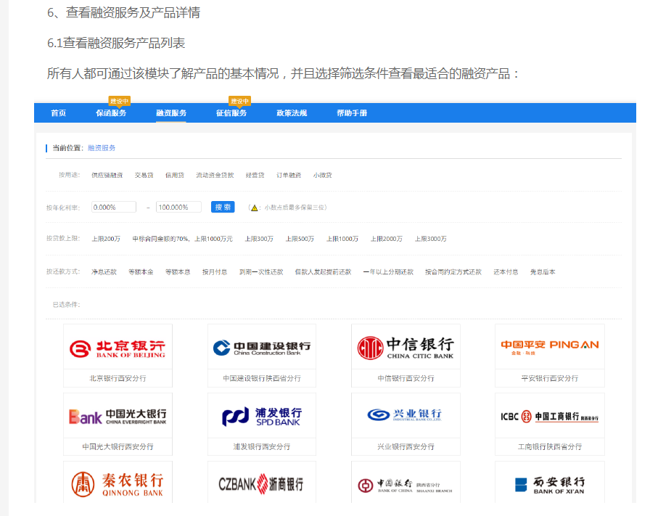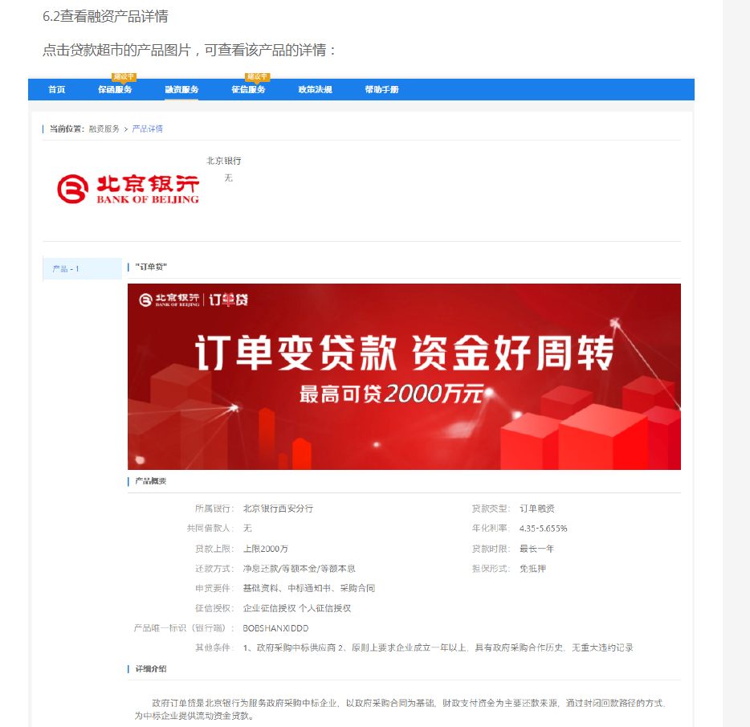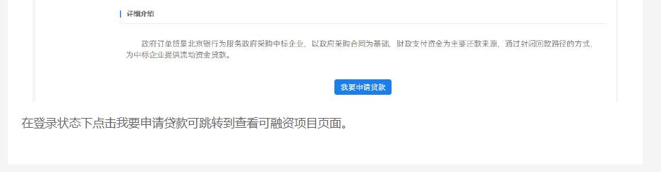

第三章 合同草案条款


注释：
本格式条款仅作为双方签订合同的参考，为阐明各方的权利和义务，经协商可增加新的条款。 合同的标的、价款、付款方式、质量、履行期限等主要条款应当与竞争性谈判文件和成交供应商的 竞争性谈判响应文件的内容一致，采购人和成交供应商不得再行订立背离合同实质性内容的其他协议。

沣东新城水库建设管理中心沣东文旅(二期)经营权盘活

经营协议
（参考格式，最终以签订为准）

2025年 月 日
沣东新城水库建设管理中心沣东文旅(二期)经营权盘活
经营权转让协议
甲方（转让方）：
乙方（受让方）：
本合同双方经平等自愿协商，根据《中华人民共和国民法典》及相关法律法规，就沣东新城水库建设管理中心沣东文旅(二期)经营权（含收益权）转让事宜，签订本合同以共同遵守。
一、转让范围
沣东新城水库建设管理中心沣东文旅(二期)（以下简称“项目资产 ”）的经营权（以下简称“本项目经营权（含收益权）”) 转让给乙方。
二、转让价格
（一）本项目经营权转让价格为人民币 元整(¥： )，含税。
（二）本协议签订后【60】 日内，乙方将转让价款支付至甲方指定银行账户：
户名：
开户行：
三、转让期限及移交
（一）本项目经营权期限共【20】年。乙方享有本项目经营权（含收益权）开始日为本协议生效且乙方支付转让价款之日（含当日）。为保障乙方经营权（含收益权）的有效行使，避免甲方或第三方对乙方权利的排除或限制，甲方承诺于本项目 经营权开始日将本项目经营权移交乙方，确保乙方对本项目 的经营权享有和行使。
（二）对于由陕西省西咸新区沣东新城斗门水库建设管理中心向乙方出具的确认乙方取得对本 项目经营权的文书（或文件、证明），甲方应协助乙方于经营权转让至乙方后【30日内】取得，否则甲方应赔偿因此对乙方造成的损失。
四、产权归属
（一）本项目资产的所有权归甲方所有或甲方已获得完全的授权进行处分，乙方对 项目资产在运营期限内拥有经营权。
（二）乙方对项目的经营权是指：陕西省西咸新区沣东新城斗门水库建设管理中心将上述项目的运营管理权限整体移交社会投资人，由社会投资人取得相关资产的经营权(含收益权)。资产性质继续为公园属性。水建中心会同社会投资人对出让资产所涉及的运营收入台账、经营状况等相关情况进行尽职调查，将涉及资产的财务管理、资产运营管理等相关资料全部移交社会投资人。运营管理权限移交后，社会投资人作为运营主体，是本次交易资产的运营管理单位，负责日常运营管理、收益收取等日常工作。水建中心仍是本次交易资产的行政主管部门，负责相关资产运营管理相关政策制度的制定、对社会投资人监督处罚等行政管理事务。
五、运营要求
（一）乙方应在各方约定与法律允许的运营范围内，合法利用本项目经营权进行运营并获取收益。
（二）本项目经营权可能涉及的报批、备案、年检等手续，甲方应当协助办理，甲方不予协助造成乙方损失的，应承担相应的赔偿责任。
（三）甲方不得将项目资产进行抵押、质押或设置任何形式的权利负担；不得将项目资产进行出售、转让、赠与或作出任何发生项目资产所有权变动法律效果的行为；甲方确保不发生任何对乙方行使经营权造成影响的行为或事实。
（四）运营期限内，甲方有权对乙方履行本协议的情况、项目资产情况进行适当检查，但不得影响本项目经营权正常运营，乙方应予配合。
（五）乙方不得以甲方名义对外签订任何合同、法律文件。
（六）本协议履行期间，除各方另有约定外，乙方利用项目资产开展本项目经营权以外的运营性业务的，须事先报经甲方书面同意。乙方应确保运营性业务不得影响本项目的实施或影响公共利益或公共安全，否则视为乙方违约。
六、转让期满的处理
本项目经营权期满，乙方经营权终止，乙方对项目资产不再享有本协议约定的经营权，如项目需继续授权运营，同等条件下，乙方可优先获得经营权。
七、法律变更与不可抗力
（一）法律变更的要件
本条中所指的法律变更需同时符合以下三个条件：
1.本条所称的法律是指中华人民共和国法律、法律解释、行政法规、部门规章、地 方政府规章、规范性文件及政策等。
2.前述的法律在协议生效日后发生变更。
3.在协议生效日后颁布的各级人民代表大会或其常务委员会或有关政府或政府部 门对任何法律的实施、修订、废止或对其解释或执行的任何变动。
（二）不可抗力的情形
1.不可抗力需同时符合以下三个条件：
(1) 在投标(响应)日时不能合理预见的；
(2) 声称遭受不可抗力影响的一方对该事件及其后果不能克服的且不能避免的客 观情况；
(3) 不能归因于协议任何一方的；
2.政治不可抗力事件包括：
(1) 全国性、地区性或行业性罢工；
(2) 政府行为：指因公共利益需要，政府部门或甲方依法对项目或其任何部分实行 的征收、征用、国有化。且在紧急情况下，甲方有权按照适用法律征收或征用项目设施 暂代乙方运营维护项目设施；
(3) 可控的法律变更与不可控的法律变更；
(4) 其他双方不能合理预见和控制的政治不可抗力情形。
3. 自然不可抗力事件包括：
(1) 雷电、干旱、地震、火山爆发、陨石撞击、山崩、山体滑坡、水灾、暴风雨、 海啸、洪水、台风、龙卷风、地隆、地陷或任何其它天灾；
(2) 大规模流行病、饥荒或瘟疫；
(3) 战争行为(无论是宣战的或未宣战的)、入侵、武装冲突或敌对行为、封锁、暴 乱、恐怖行为或军事力量的使用；
(4) 其他双方不能合理预见和控制的自然不抗力情形。
4.因法律变更、不可抗力造成乙方经营权受到不利影响、限制、无法 行使的，甲方应赔偿乙方因此遭受的损失。
八、违约及提前终止
（一）违约
1.甲方违约事件
下述每一条款所述事件，除乙方的违约事件所致外，甲方又未在乙方允许纠正的期 限内纠正，即构成甲方违约事件：
(1) 甲方未能维护乙方运营权的唯一性，对乙方的运营造成严重妨碍；
(2) 甲方未按照本协议条款履行项目资产或运营权（含收益权）移交，导致乙方无 法如期进入，或非乙方原因导致乙方无法实际占有、使用、管理项目资产的；
(3) 甲方未履行本协议项下的义务情节严重并导致协议目的无法达成的，甲方在收 到乙方要求补救的书面通知后60 日内仍未能补救该实质性违约。
2. 甲方违约的后果
甲方违约，经乙方催告后仍未改善的，乙方可请求延长相应的运营期或赔偿，或提 前终止协议并要求甲方赔偿。
3.乙方违约事件
(1)乙方根据适用法律进行清算或不能清偿到期债务；
(2)乙方被吊销企业法人营业执照、责令停业或破产。
4.乙方违约的后果
(1) 提前终止协议；
(2) 乙方按本协议约定要求赔偿；
(3) 甲方有权在完成赔偿后收回项目资产及改扩建设施场地。
（二）提前终止
1.甲方发出的终止
下列任一事件发生时，甲方有权立即发出终止意向通知：
（1）乙方在本合同中所作出的声明与保证被证明在作出时存在虚假或未兑现，且 严重影响其履约能力；
（2）乙方出现本合同第八（一）3 款约定的导致提前终止情形的；
2.乙方发出的终止
下列任一事件发生时，乙方有权立即发出终止意向通知：
（1）甲方在本合同中的承诺及其他任何声明和保证被证明是虚假的或未兑现，使 乙方履行本合同的能力受到严重不利影响；
（2）甲方违反本合同的约定，在本项目合作期限和合作范围内，就本项目设施引 入其他第三方负责实施的；
（3）甲方出现导致乙方提前终止本合同违约情形的；
（4）甲方出现的其他严重违约事项导致合同目的无法实现的。
3.法律变更或政府行为导致的终止
如果在本协议生效日后，因法律变更及西安市政府及以上级别政府行为导致乙方部 分或全部不能履行本合同项下主要义务，而此种变化和影响又不以甲方的意志为转移， 甲、乙双方应尽力就继续履行本合同进行协商。若不能达成一致，则一方可向另一方发 出终止意向通知。
4.不可抗力造成的终止
当不可抗力事件阻止一方履行其义务的时间持续30 日以上时，双方应协商决定继续履行本合同的条件或者终止本合同。如果自不可抗力发生后60 日内双方不能就继续 履行的条件或终止本合同达成一致意见，任何一方有权给予另一方书面通知后立即终止 本合同。
5.协商一致终止
（一）在合作期内，经各方协商一致可提前终止本合同；
（二）若协议签订后，乙方未能按协议约定向甲方全额支付转让价款的，则本协议 自签订后第【61】 日 自动解除。解除后，不论乙方未付款原因系甲方或乙方或第三方造 成，甲方均不得要求乙方承担缔约过失、损害赔偿、违约赔偿、行政赔偿等其他任何法 律责任。
6.终止的后果
本合同终止后，双方在本合同项下不再有进一步的义务；本合同的终止不影响本合 同中争议解决条款和任何在本合同终止后仍然有效的其他条款的效力。
7.终止后的补偿
若本合同提前终止，双方按照本协议约定承担责任或要求赔偿；
九、协议内容的变更
1.协议内容变更的限制
未经双方书面同意，任何一方不得对本协议内容进行单方修改或变更。
2.协议内容变更的生效时间
本协议内容任何修改、补充或变更必须经双方协商一致并签字盖章后方具有法律约 束力。如果根据届时有效的适用法律的规定而需要政府有关部门审查批准的，则 自政府 有关部门审查批准之日起相应变更对甲乙双方产生约束力。
3.签署补充协议
本协议未尽事宜，可由双方另行签署补充协议。
4.协议条款有不合法、无效或不能执行的处理合作期间内，如果本协议的任何条款 不合法、无效或不能执行，则并不影响其他条款的效力和执行；双方应商定对不合法、 无效或不能执行的条款进行修改，使之合法、有效、合理并可执行。
十、协议的转让
甲方可将本协议或与本项目有关的其他协议项下的全部或部分权利或义务转让给 本级人民政府指定的政府机构或部门，但受让协议的政府机构或部门应当具备：
具有承担实施机构在本协议及其他相关协议项下所承担的所有权利、义务和责任的能力和授权。
十一、争议处理
（一）双方因履行本协议产生的争议，可以采取友好协商的方式解决，若无法通过 协商解决，双方均可向乙方所在地有管辖权的人民法院起诉。违约方应赔偿守约方的合 理维权成本，包括但不限于诉讼费、保全费、律师费、评估费、保险费等合理维权费用。
（二）争议解决期间协议各方对协议无争议的部分应继续履行；除适用法律规定或 另有约定外，任何一方不得以发生争议为由，停止项目运营、停止支付费用或采取其他 影响公共利益的措施。
十二、协议的生效
本协议自甲乙双方法定代表人或授权代表签字/签章并加盖公章之日起正式生效。
十三、其他
本协议每一条款前的标题仅作提示，不能作为对条款内容的解释。
本协议一式【肆】份，双方各执【贰】份，每份协议具备同等法律效力。且本协议 附件是本协议不可分割的组成部分，与本协议正文具有同等法律效力。
（以下无正文）
附件：1.关于本项目风险分配具体事项
2.各方通知地址
3.相关房源明细表
（本页无正文，为《沣东新城水库建设管理中心沣东文旅(二期)经营权盘活转让协议》签署页）

甲方：（公章）

法定代表人或授权代表（签字/签章）：

乙方：（公章）

法定代表人或授权代表（签字/签章）：

2025年 月 日
附件 1
关于本项目风险分配具体事项
甲方承担风险
国家政策、法律法规和行政审批等风险由甲方承担；
甲方需具有人民政府的正式授权及其他必要的同意和批准，具有与乙方签订和履行 本协议的充分的法律权利、权力和授权，本协议一经签订，即对甲方和政府方具有完全 的法律约束力。
甲方需已尽合理审慎地编制在招标文件中提供的技术资料，其中关于项目建设地 点、建设范围、建设规模、城乡规划及土地供应方式已经得到政府有权部门的审核或初 步确认，在招标文件中作为财务模型测算基础的数据谨供参考，甲方不承担因乙方直接 使用或间接利用上述资料而导致失误或损失的责任，但甲方存在故意或重大过失导致的 隐瞒或欺骗、重大失实或误导、重大不实披露情形的除外。
如果甲方在此所作的声明被证实在作出时存在实质方面的不属实，或在此所作出的 保证在未来无法实现并且该等不属实声明和不能实现的保证严重影响本协议项下的项 目的顺利进行导致乙方签订本协议的目的不能实现时，甲方承担协议终止的风险。
乙方承担风险
乙方已根据适用法律和公司章程的规定取得签订和履行本协议所需的一切同意与 批准。本协议一经签订，即对乙方具有完全的法律约束力，签订和履行本协议不会导致 乙方违反适用法律、行政决定、生效判决或裁决的强制性规定，也不会导致乙方违反公 司章程的约定和股东会、董事会决议，不会违反乙方与第三方合同的条款、条件和承诺， 也不会引致任何利益冲突。
乙方具有从事本项目投资、融资、建设、运营和维护的条件和能力，在经营者选择 过程中提供的项目管理经验、专业运营能力、企业综合实力、信用状况等方面情况真实、 准确、完整。
如果乙方在此所作的声明被证实在作出时存在实质方面的不属实，或在此所作出的
保证在未来无法实现并且该等不属实声明和不能实现的保证严重影响本协议项下的项目的顺利进行导致甲方签订本协议的目的不能实现时，乙方承担本协议中终止的风险。
双方分担风险
不可抗力、法律变更等风险由甲方和乙方协商后合理共担。
第四章 竞争性谈判内容及技术要求
一、项目概况
1.项目名称
沣东新城水库建设管理中心沣东文旅(二期)经营权盘活
2.项目实施地址
位于西咸新区沣东新城斗门境内，鱼斗路以南、韦斗路以东。
二、服务要求
（一）经营期限
期限为20年。
- 经营方式
本项目经营方式采用在合作期内，经营期结束后，经营主体将项目收益权无偿移交给实施机构或其指定机构。
（三）协议签订后60日内，成交供应商根据采购人书面通知将转让价款支付至采购人指定银行账户。

第五章 评审方法

一．评审方法
按照《中华人民共和国政府采购法》及实施条例、中华人民共和国财政部令第74号--《政府采购非招标采购方式管理办法》的规定，本次评审采用最低评标价法，即质量和服务均能满足谈判文件要求的供应商中，按照最后报价由低到高的顺序依次排序，推荐3名成交候选人。

二、评审标准

2.1初步评审标准
2.1.1资格性审查标准：见附件1初步审查要素表
2.1.2符合性审查标准：见附件1初步审查要素表

2.2成交标准
根据质量和服务均能满足采购文件实质性响应要求且最后报价最低的原则确定成交供应商。

三、评审程序
按照初审、澄清有关问题、分别谈判、推荐成交候选人名单。在上一步评审中被作无效响应处理者，不得进入下一步的评审。

1、对谈判响应文件的初审
1.1资格性审查：采购人将依据本章第 2.1.1 项规定的评审标准对谈判响应文件进行资格性审查。有一项不符合评审标准的，将被视为未实质性响应谈判文件，其谈判响应文件将按无效文件处理。
1.2符合性审查：谈判小组根据本章第 2.1.2 项规定的评审标准对谈判响应文件进行符合性评审。有一项不符合评审标准的，将被视为未实质性响应谈判文件，其谈判响应文件将按无效文件处理。
在资格性审查阶段，不符合谈判文件要求的，不得进入符合性审查，在符合性审查时未通过的，不得进入后续评审环节。

2、谈判响应文件的澄清
2.1谈判小组发现供应商的报价明显低于其他通过符合性审查的供应商的报价，有可能影响产品质量或者不能诚信履约的，应当要求其在谈判现场合理的时间内做出书面说明，必要时提交相关证明材料。供应商不能证明其报价合理性的，谈判小组应当将其作为无效响应处理。
2.2有效的书面澄清材料，是谈判响应文件的补充材料，成为谈判响应文件的组成部分。

3、谈判
谈判小组所有成员集中与单一供应商分别进行谈判，并要求供应商在规定的时间内提交最后报价。

4、谈判过程中的实质性变动
4.1在谈判过程中，谈判小组可以根据谈判文件和谈判情况在最终报价之前实质性变动采购需求中的技术、服务要求以及合同草案条款，但不得变动竞争性谈判文件中的其他内容。实质性变动的内容，须经采购人代表确认。
4.2对竞争性谈判文件做出的实质性变动是谈判文件的有效组成部分，谈判小组应当及时以书面形式通知所有参加谈判的供应商。

5、推荐成交候选人
由谈判小组依据谈判响应文件，从质量和服务均能满足谈判文件要求的供应商中，按照最后报价由低到高的顺序依次排序，推荐3名成交候选人，并标明顺序。谈判报价相同的，按照技术指标优劣顺序排序或由全体谈判小组成员无记名投票，得票高者排序在前。

四、谈判小组当履行下列义务
1、遵纪守法，客观、公正、廉洁地履行职责；
2、根据采购文件的规定独立进行评审，对个人的评审意见承担法律责任；
3、参与评审报告的起草；
4、配合采购人、采购代理机构答复供应商提出的质疑；
5、配合财政部门的投诉处理和监督检查工作。

五、无效响应文件
出现下列情形之一的，谈判响应文件无效：
1、竞争性谈判响应文件未按竞争性谈判文件要求密封、签署、盖章的；
2、供应商未按竞争性谈判文件要求提交谈判保证金或保函的；
3、不具备谈判文件中规定的资格要求或资格证明文件不全的或无效的；
4、无谈判有效期或有效期达不到竞争性谈判文件要求的；
5、谈判总报价超过竞争性谈判文件公布的采购预算或最高限价的；
6、响应文件含有采购人不能接受的附加条件的；
7、单位负责人为同一人或者存在直接控股、管理关系的不同供应商，参加本项目同一合同项下的谈判的；
8、为本采购项目提供整体设计、规范编制或者项目管理、监理、检测等服务的供应商，参加本采购项目谈判的；
9、提供虚假文件和资料的；
10、法律、法规规定的其他无效情形。

六、政策性扣减

1、政策性扣减范围
1.1供应商符合小型、微型企业或监狱企业、残疾人福利性单位条件的，其投标报价价格评审时将按相应比例进行扣减。
1.2依据关于印发《政府采购促进中小企业发展管理办法》的通知（财库〔2020〕46号）的规定，在政府采购活动中，供应商提供的货物、工程或者服务符合下列情形的，享受中小企业扶持政策：
1.2.1在货物采购项目中，货物由中小企业制造，即货物由中小企业生产且使用该中小企业商号或者注册商标；在工程采购项目中，工程由中小企业承建，即工程施工单位为中小企业；在服务采购项目中，服务由中小企业承接，即提供服务的人员为中小企业依照《中华人民共和国劳动合同法》订立劳动合同的从业人员。
1.2.2在货物采购项目中，供应商提供的货物既有中小企业制造货物，也有大型企业制造货物的，不享受本办法规定的中小企业扶持政策。
1.2.3以联合体形式参加政府采购活动，联合体各方均为中小企业的，联合体视同中小企业。其中，联合体各方均为小微企业的，联合体视同小微企业。
1.2.4中小企业参加政府采购活动，应当出具符合财库〔2020〕46号规定的《中小企业声明函》,否则不得享受相关中小企业扶持政策。
1.3采购人拟采购产品属于优先采购节能、环境标志产品范围的，应当优先采购节能、环境标志产品；拟采购产品符合政府采购强制采购政策的，实行强制采购。
1.3.1采购人依据节能产品、环境标志产品品目清单和节能、环境标志产品认证证书实施政府优先采购和强制采购。
1.3.2采购人拟采购的产品属于品目清单范围的，采购人及其委托的采购代理机构将依据国家确定的认证机构出具的、处于有效期之内的节能、环境标志产品认证证书，对获得证书的产品实施政府优先采购或强制采购。
1.4监狱企业参加政府采购活动时，应当提供由省级以上监狱管理局、戒毒管理局(含新疆生产建设兵团)出具的属于监狱企业的证明文件。监狱企业参加政府采购活动时，视同小型、微型企业。
1.5符合条件的残疾人福利性单位在参加政府采购活动时，应当提供《残疾人福利性单位声明函》，并对声明的真实性负责。残疾人福利性单位参加政府采购活动时，视同小型、微型企业；残疾人福利性单位属于小型、微型企业的，不重复享受政策。

2、政策性扣减方式
2.1对于未预留份额专门面向中小企业采购的采购项目，以及预留份额项目的非预留部分采购包中符合条件的小微企业报价给予10%的扣除。
2.2接受大中型企业与小微企业组成联合体或者允许大中型企业向一家或者多家小微企业分包的采购项目，对于联合协议或者分包意向协议约定小微企业的合同份额占到合同总金额 30%以上的，对联合体或者大中型企业的报价给予4%-6%的扣除；组成联合体或者接受分包的小微企业与联合体内其他企业、分包企业之间存在直接控股、管理关系的，不享受价格扣除优惠政策。享受扶持政策获得政府采购合同的，小微企业不得将合同分包给大中型企业，中型企业不得将合同分包给大型企业。
2.3监狱企业、残疾人福利性单位视同小微企业，享受预留份额、评审中价格扣除等促进中小企业发展的政府采购政策。监狱企业、残疾人福利性单位属于小微企业的，不重复享受政策。
2.4谈判产品属于优先采购的节能、环境标志产品范围的，须按照本章“四、政策性扣减 1、政策性扣减范围第1.3.2条规定提供相应的证明材料；
2.5每提供一个优先采购的节能或环境标志产品认证证书的，对其价格进行0.5%的扣减，最多扣减2%。
2.6供应商享受支持中小型企业发展政策优惠的，可以同时享受节能、环境标志产品优先采购政策。

3、成交价格=成交供应商的最终谈判报价。

七、成交
1、谈判结果报告由谈判小组签字确认。
2、采购人根据谈判结果报告中推荐的成交候选人排列顺序确定成交人，以复函通知采购代理机构。

八、特殊情况的处理
1、计算错误将按以下方法更正：
1、1谈判响应文件中报价一览表(报价表)内容与谈判响应文件中相应内容总金额不一致的，以报价一览表(报价表)为准；如果单独密封的报价一览表(报价表)与谈判响应文件正本的报价一览表(报价表)不一致，以单独密封的报价一览表(报价表)为准。
1.2谈判响应文件的大写金额和小写金额不一致的，以大写金额为准；
1.3单价金额小数点或者百分比有明显错位的，以单独密封的报价一览表的总价为准，并修改单价；
1.4总价金额与按单价汇总金额不一致的，以单价金额计算结果为准。
按上述修正的顺序和方法调整的报价应对供应商具有约束力。如果供应商不接受修正后的价格，其响应文件将按无效响应处理。
2、对于竞争性谈判响应文件中明显的标点符号错误或不构成实质性偏差的不正规、不一致或不规则，采购人可以接受。
3、出现下列情形之一的，采购人或者采购代理机构应当终止竞争性谈判采购活动，发布项目终止公告并说明原因，重新开展采购活动：
3.1因情况变化，不再符合规定的竞争性谈判采购方式适用情形的；
3.2出现影响采购公正的违法、违规行为的；
3.3在采购过程中符合竞争要求的供应商或者报价未超过采购预算的供应商不足3家的，但《政府采购非招标采购方式管理办法》（财政部74号令）第二十七条第二款规定的情形除外。
4、谈判过程中，若出现本评审方法以外的特殊情况时，将暂停评审，待谈判小组商榷后，再进行评定。

附件1：

初步审查要素表
条款号 |  | 评审因素 |  | 评审标准
2.1.1 | 资格评审  标准 | 基本资格条件 |  | 1.提供合格有效的法人或者其他组织的营业执照等证明文件，自然人的身份证明；投标人是法人或其他组织的应提供营业执照等证明文件，投标人是自然人的应提供有效的自然人身份证明；
2.1.1 | 资格评审  标准 |  |  | 2.供应商应提供基本资格条件承诺函（格式见附件）
2.1.1 | 资格评审  标准 | 特定资格条件 |  | 1.法定代表人授权书（附法定代表人、被授权人身份证复印件），法定代表人直接参加谈判，须提供法定代表人身份证明及身份证复印件；
2.1.1 | 资格评审  标准 |  |  | 2.供应商不得为“信用中国”网站（www.creditchina.gov.cn）中列入“失信被执行人（中国执行信息公开网http://zxgk.court.gov.cn/shixin/）”和“重大税收违法失信主体”的供应商，不得为中国政府采购网（www.ccgp.gov.cn）政府采购“严重违法失信行为记录名单”中被财政部门禁止参加政府采购活动的供应商；（采购代理机构在开标现场查询相关信用记录，对列入失信被执行人、重大税收违法案件当事人名单、政府采购严重违法失信行为记录名单及其他不符合《中华人民共和国政府采购法》第二十二条规定条件的采购代理机构将拒绝其参与政府采购活动，查询结果以电子或纸质方式留存）
2.1.1 | 资格评审  标准 |  |  | 3.本项目不接受联合体谈判。
注：以上为必备资格条件，缺一项或某项达不到要求，按无效文件处理。资格审查时以谈判响应文件中所附证明材料（信用中国和中国政府采购网信用记录可不提供，由代理机构查询并留存）为准，原件备查。
2.1.2 | 符合性评审标准 | 有效性审查 | 谈判响应文件的签署盖章 | 谈判响应文件上法定代表人或其授权代表人的签字齐全并加盖公章
2.1.2 | 符合性评审标准 | 有效性审查 | 谈判响应文件格式 | 应符合“谈判响应文件格式”要求
2.1.2 | 符合性评审标准 | 有效性审查 | 报价唯一 | 只能有一个有效报价，不得提交选择性报价，按要求提交二次或多次报价，且每轮报价不超过采购预算金额或最高限价。
2.1.2 | 符合性评审标准 | 有效性审查 | 谈判响应文件内容 | 谈判响应文件内容齐全、无遗漏
2.1.2 | 符合性评审标准 | 响应性审查 | 对谈判文件响应程度 | 要求实质性条款全部响应，不能有采购人不能接受的附加条件
2.1.2 | 符合性评审标准 | 响应性审查 | 投标有效期 | 应满足谈判文件中的规定

竞争性谈判响应文件格式及构成

项目编号：ALDZFCG-001
（正本或副本）

沣东新城水库建设管理中心沣东文旅(二期)经营权盘活

竞争性谈判响应文件

谈判供应商名称（盖章）
年 月 日

目 录
一、谈判响应函
二、谈判报价表 (报价一览表)
三、谈判方案说明书
四、商务条款偏离表
五、供应商承诺书
六、资格证明文件
七、其它资料

一、谈判响应函
致：采购人/陕西阿拉丁工程造价咨询有限公司
根据贵方“ ”项目的谈判邀请(项目编号： )，签字代表（全名、职务）经正式授权并代表供应商(供应商名称、地址) 提交竞争性谈判响应文件。
我方承诺如下：
- 谈判报价： 元。
2）如果成交，我们根据竞争性谈判文件的规定，履行合同的责任和义务。
3）我们已详细阅读和审核全部竞争性谈判文件（含修改部分，如有的话），及有关附件，我们知道必须放弃提出含糊不清或误解的问题的权利。
4）我们同意在谈判有效期内（自谈判之日起 天内），本谈判响应函对我方具有约束力。
5）同意提供贵方可能另外要求的与本谈判有关的任何证据和资料。
6）与本谈判有关的一切正式往来通讯为：
联系地址：
邮政编码：
电 话：
传 真：
供应商名称（盖章）：
供应商法定代表人或被授权人： （签字或盖章）
日 期：

二、谈判报价表

2.1报价一览表

项目名称：
项目编号：
谈判总报价  （元） | 经营期限 | 备注
谈判总报价（大写）：人民币 元（小写：¥ 元）
备注：表内报价内容以元为单位，保留小数点后（两位）。

谈判供应商名称： （加盖单位公章）

法定代表人或被授权人： （签字或盖章）

日 期：

三、谈判方案说明书
按照谈判文件的要求编制谈判方案说明书，格式自拟。
- 运营和管理方案；
- 应急管理方案；
- 供应商认为有必要说明的问题。

四、商务条款偏离表
项目编号：
项目名称：
序号 | 谈判文件条目号 | 谈判文件的商务条款 | 谈判响应文件的商务条款 | 偏离 | 说明
说明：
1、本表只填写谈判响应文件中与谈判文件有偏离（包括正偏离和负偏离）的内容，谈判响应文件中商务响应与谈判文件要求完全一致的，不用在此表中列出，但必须提交空白表。
2、供应商必须据实填写，不得虚假响应，否则将取消其谈判或成交资格，并按有关规定进处罚。

供应商名称： （单位公章）

法定代表人或被授权人： （签字或盖章）

- 供应商承诺书

（一）陕西省政府采购供应商拒绝政府采购领域商业贿赂承诺书

为响应党中央、国务院关于治理政府采购领域商业贿赂行为的号召，我公司在此庄严承诺：
1、在参与政府采购活动中遵纪守法、诚信经营、公平竞标。
2、不向政府采购人、采购代理机构和政府采购评审专家进行任何形式的商业贿赂以谋取交易机会。
3、不向政府采购代理机构和采购人提供虚假资质文件或采用虚假应标方式参与政府采购市场竞争并谋取成交。
4、不采取“围标、陪标”等商业欺诈手段获得政府采购定单。
5、不采取不正当手段诋毁、排挤其他供应商。
6、不在提供商品和服务时“偷梁换柱、以次充好”损害采购人的合法权益。
7、不与采购人、采购代理机构政府采购评审专家或其它供应商恶意串通，进行质疑和投诉，维护政府采购市场秩序。
8、尊重和接受政府采购监督管理部门的监督和政府采购代理机构竞争性谈判采购要求，承担因违约行为给采购人造成的损失。
9、不发生其他有悖于政府采购公开、公平、公正和诚信原则的行为。

承诺单位：（盖章）
法定代表人或被授权人： （签字或盖章）
地 址：
邮 编：
电 话：

- 企业关系关联承诺书

1、供应商在本项目谈判中，不存在与其它供应商负责人为同一人，有控股、管理等关联关系承诺：
1.1管理关系说明：
我单位管理的具有独立法人的下属单位有： 。
我单位的上级管理单位有 。
1.2股权关系说明：
我单位控股的单位有 。
我单位被 单位控股。
1.3单位负责人：
2、 （是或否，没有填否） 为采购项目提供整体设计、规范编制或者项目管理、监理、检测等服务的供应商。
3、其他与本项目有关的利害关系说明：
我单位承诺以上说明真实有效，无虚假内容或隐瞒。

供应商名称： （盖单位公章）

法定代表人或被授权人： （签字或盖章）

年 月 日

- 资格证明文件
1.基本资格条件：符合《中华人民共和国政府采购法》第二十二条的规定，并提供以下资料：
（1）供应商是法人或其他组织的应提供营业执照等证明文件，供应商是自然人的应提供有效的自然人身份证明；提供合格有效的法人或者其他组织的营业执照等证明文件，自然人的身份证明；
（2）供应商应提供基本资格条件承诺函（格式见附件）；
2.特定资格条件：
（1）法定代表人授权书（附法定代表人、被授权人身份证复印件），法定代表人直接参加投标，须提供法定代表人身份证明及身份证复印件；
（2）本项目不接受联合体谈判。

（1）法定代表人身份证明/法定代表人授权书

法定代表人身份证明
供应商名称：
统一社会信用代码：
注册地址：
成立时间： 年 月 日
经营期限：
姓名： 性别： 年龄： 系 （供应商名称）的法定代表人。
特此证明。
附：法定代表人身份证复印件
法定代表人身份证复印件粘贴处
(正反面）

供应商名称（公章）：
日期： 年 月 日

说明：仅限法定代表人参加时提供。

法定代表人授权书
致：采购人名称/陕西阿拉丁工程造价咨询有限公司
(供应商名称)按中华人民共和国法律于（ 年 月 日 ）成立。法定代表人姓名特授权被授权人姓名代表我公司全权办理针对本次项目名称、项目编号项目的谈判、签约等具体工作，并签署全部有关的文件、协议及合同。
我公司对被授权人的签名负全部责任。
本授权有效期与谈判有效期一致。

被授权人签字或盖章： | 法定代表人签字或盖章：
职务： | 职务：
身份证号： | 身份证号：
所在部门：

附：法定代表人、被授权人身份证复印件（正反面）

谈判供应商名称（盖章）：

日 期：

说明：法定代表人参加谈判时无需提供。

附件1：
基本资格条件承诺函

致 (采购代理机构名称):
(投标人名称)郑重承诺:
1.我方具有良好的商业信誉和健全的财务会计制度，具有履行合同所必需的设备和专业技术能力，具有依法缴纳税收和社会保障金的良好记录，参加本项目采购活动前三年内无重大违法活动记录。
2.我方未列入在信用中国网(www.creditchina.gov.cn)“失信被执行人”、“重大税收违法案件当事人名单”中，也未列入中国政府采购网 (www.ccgp.gov.cn)“政府采购严重违法失信行为记录名单”中。
3.我方在采购项目评审 (评标) 环节结束后，随时接受采购人、采购代理机构的检查验证，配合提供相关证明材料，证明符合《中华人民共和国政府采购法》规定的投标人基本资格条件。
我方对以上承诺负全部法律责任。
特此承诺。

法定代表人或被授权代表： （签字或盖章）
供 应 商 公 章：
日 期：

附件2

本项目不接受联合体谈判（格式自拟）

七、其他资料

1、依据竞争性谈判文件要求，供应商认为有必要说明的其他内容。
2、其他可以证明供应商实力的文件。

附件1（如是）
中小企业声明函（工程、服务）

本公司（联合体）郑重声明，根据《政府采购促进中小企业发展管理办法》（财库﹝2020﹞46 号）的规定，本公司（联合体）参加（单位名称）的（项目名称）采购活动，工程的施工单位全部为符合政策要求的中小企业（或者：服务全部由符合政策要求的中小企业承接）。相关企业（含联合体中的中小企业、签订分包意向协议的中小企业）的具体情况如下：
1.（标的名称），属于（采购文件中明确的所属行业）；承建（承接）企业为（企业名称），从业人员 人，营业收入为 万元，资产总额为 万元，属于（中型企业、小型企业、微型企业）；
2.（标的名称），属于（采购文件中明确的所属行业）；承建（承接）企业为（企业名称），从业人员 人，营业收入为 万元，资产总额为 万元，属于（中型企业、小型企业、微型企业）；
……
以上企业，不属于大企业的分支机构，不存在控股股东为大企业的情形，也不存在与大企业的负责人为同一人的情形。
本企业对上述声明内容的真实性负责。如有虚假，将依法承担相应责任。

企业名称（盖章）：
日期：

备注：1、中小企业参加政府采购活动，应当按照《政府采购促进中小企业发展管理办法》（财库〔2020〕46号）规定和《中小企业划型标准规定》（工信部联企业〔2011〕300号），如实填写并提交本《中小企业声明函》。
2、从业人员、营业收入、资产总额填报上一年度数据，无上一年度数据的新成立企业可不填报。

附件2（如是）

残疾人福利性单位声明函

本单位郑重声明，根据《财政部 民政部 中国残疾人联合会关于促进残疾人就业政府采购政策的通知》（财库〔2017〕 141号）的规定，本单位为符合条件的残疾人福利性单位，且本单位参加______单位的______项目采购活动提供本单位制造的货物（由本单位承担工程/提供服务），或者提供其他残疾人福利性单位制造的货物（不包括使用非残疾人福利性单位注册商标的货物）。
本单位对上述声明的真实性负责。如有虚假，将依法承担相应责任。

单位名称（盖章）：
日 期：

备注：符合条件的残疾人福利性单位在参加政府采购活动时，应当提供《残疾人福利性单位声明函》，并对声明的真实性负责；非残疾人福利性单位无需提供。

附件3（如是）

监狱企业证明文件

根据财政部、司法部《关于政府采购支持监狱企业发展有关问题的通知》（财库〔2014〕68号）的规定，监狱企业是指由司法部认定的为罪犯、戒毒人员提供生产项目和劳动对象，且全部产权属于司法部监狱管理局、戒毒管理局、直属煤矿管理局，各省、自治区、直辖市监狱管理局、戒毒管理局，各地（设区的市）监狱、强制隔离戒毒所、戒毒康复所，以及新疆生产建设兵团监狱管理局、戒毒管理局的企业。
监狱企业参加政府采购活动时，应当提供由省级以上监狱管理局、戒毒管理局（含新疆生产建设兵团）出具的属于监狱企业的证明文件，非监狱企业无需提供。

